PRUEBAS ICFES


LA IMPORTANCIA DE LA MÚSICA EN LA EDUCACIÓN (Varios, 2018)

Estudios científicos señalan que la música tiene efectos positivos en el desarrollo cognitivo, creativo, intelectual y psicológico de los niños. Incluso se ha demostrado que la música estimula el hemisferio izquierdo del cerebro, el encargado del aprendizaje del lenguaje, los números y el uso de la lógica.
GRADO 6–SEMANA 20–TEMA: PRUEBAS TIPO ICFES


Que la música aumenta la capacidad de memoria, atención y concentración de los niños no es nada nuevo. Como tampoco lo es la relación existente entre música y matemáticas. Pero vayamos por partes. El trabajo melódico favorece la memorización de textos y la correcta acentuación de las palabras e incluso mejora la dicción. El trabajo auditivo con melodía y timbre beneficia la capacidad de concentración y el aprendizaje de otras lenguas. Mientras que el trabajo rítmico ayuda a la comprensión de las relaciones matemáticas.

«El aprendizaje musical ayuda a la sociabilización y fomenta la colaboración, el espíritu crítico y el respeto cuando se hacen actividades colectivas. Además, a través de las canciones se pueden aprender valores, hábitos, el alfabeto, las tablas de multiplicar, etc. Por ejemplo, podemos relacionar la tabla del número tres con el ritmo del vals. Es más, a partir del estudio de un instrumento se pueden trabajar muchas asignaturas: geografía (de dónde es originario), historia (cuándo apareció), matemáticas (tamaño y proporciones), física (acústica y sonoridad), plástica (dibujándolo o creándolo con distintos materiales) y todo lo que se le ocurra al profesor».

REALICE UN RESUMEN DE LA LECTURA: __________________________________________

________________________________________________________________________________________________________________________________________________________________________________________________________________________________________________________________________________________________________________________

PRUEBAS TIPO ICFES

Los ácaros del polvo son seres microscópicos tan pequeños, que se pueden acomodar unos seis en la punta de un alfiler. Se encuentran en gran cantidad en los colchones y almohadas, debido a que prefieren los lugares tibios y con bastante 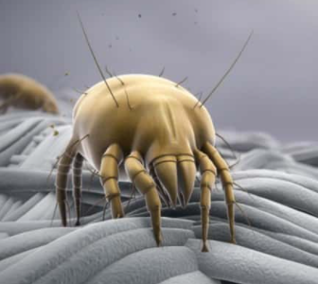humedad. Los ácaros no pueden producir su alimento, por lo que deben de conseguirlo de otros organismos. Para ello, se alimentan de las células muertas que se desprenden de la piel de las personas. Se sabe que una persona elimina medio gramo diariamente. Esto es suficiente para alimentar miles de ácaros. Estos diminutos organismos son los causantes de muchas alergias y enfermedades respiratorias de los seres humanos.
GRADO 6–SEMANA 20–TEMA: PRUEBAS TIPO ICFES
1 | Según las características descritas, los ácaros son organismos que se clasifican dentro del reino:  A. Protista  B. Vegetal  C. Animal  D. Fungí
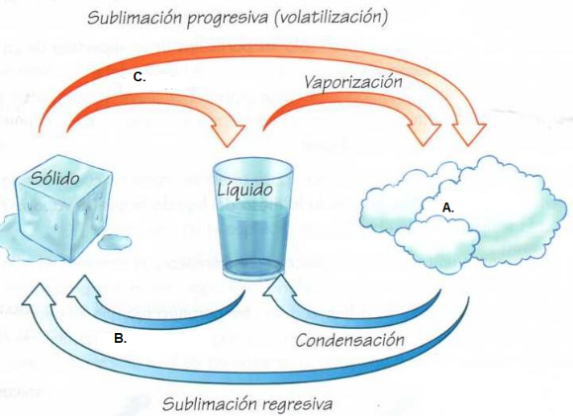

Observa la imagen y contesta la pregunta 2 y 3:
2 | De acuerdo con la imagen el estado de la materia indicado con la letra A corresponde:  A. Solidificación  B. Gaseoso  C. Coloidal  D. Mezcla homogénea
  3 | De acuerdo con la imagen el cambio de estado que corresponde a la letra B es:  A. Condensación  B. Vaporización  C. Fusión  D. Solidificación
Nutrición autótrofa: Es la nutrición en la que se incorpora materia inorgánica. Si para ello se utiliza energía luminosa se habla de fotosíntesis y si se utiliza la energía desprendida en reacciones químicas se denomina quimiosíntesis. Son organismos fotosintéticos las algas, las plantas y determinadas bacterias. Son organismos quimiosintéticos algunos pocos tipos de bacterias. En la fotosíntesis que hacen las algas y las plantas se desprende oxígeno. La reacción química de la fotosíntesis es:

Materia inorgánica + Luz ••••••—> Materia orgánica + oxígeno
(Dióxido de carbono + agua)

Nutrición heterótrofa: Es la nutrición en la que se capta materia orgánica. En la naturaleza esta materia solo la producen los seres vivos, por lo tanto, alimentarse de materia orgánica quiere decir alimentarse de otros organismos, ya sean vivas o muertas. En una primera etapa se produce la digestión de los alimentos hasta llegar a unas moléculas pequeñas (nutrientes) capaces de entrar en las células. Dentro de ellas, en unos orgánulos denominados mitocondrias, reaccionan con el oxígeno (la denominada respiración celular), liberando la energía que precisa el ser vivo. El resto de las moléculas de nutrientes se utilizan para crear reservas de energía o para generar estructuras y así crecer. La reacción química de la respiración celular es:
Materia orgánica + oxígeno •••••••—> Materia inorgánica + Energía
(Dióxido de carbono + agua)

4 | La ecuación que representa la respiración celular es:  A. Materia orgánica + luz ·······—> Materia inorgánica + Energía  B. Materia orgánica + oxígeno ·······—> Materia inorgánica + Energía  C. Materia orgánica + oxígeno ·······—> Materia inorgánica + Luz  D. Materia orgánica + agua ·······—> Materia inorgánica + Energía
5 | De acuerdo con la lectura el ser humano según su nutrición es:  A. Herbívoro  B. Carnívoro  C. Autótrofo  D. heterótrofo
  6 | La energía que se encuentra en los alimentos es liberada o transformada en una estructura celular llamada:  A. Núcleo  B. Mitocondria  C. Ribosoma  D. Lisosoma
7 | En la tabla se muestran los valores de densidad de cuatro líquidos inmiscibles a 20ºC y 1 atm de presión:  GRADO 6–SEMANA 20–TEMA: PRUEBAS TIPO ICFES  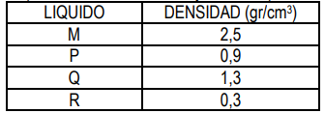  El líquido de mayor densidad es:  A. P  GRADO 6–SEMANA 20–TEMA: PRUEBAS TIPO ICFES  B. R  C. M  D. Q
8 | Al dejar caer la esfera en la probeta, lo más probable es que:  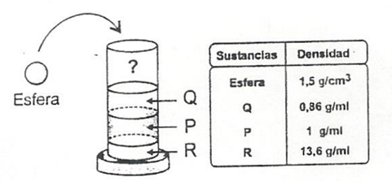  A. Flote sobre la superficie de Q por ser esférica  B. Quede en el fondo, por ser un sólido  C. Flote sobre P por tener menos volumen  D. Quede suspendida sobre R por su densidad
9 | Un objeto se mueve con una rapidez constante de 6 m/s. Esto significa que el objeto:  A. Aumenta su rapidez en 6 m/s cada segundo  B. Disminuye su rapidez en 6 m/s cada segundo  C. Tiene una aceleración positiva  E. Se mueve 6 metros cada segundo
El gráfico representa la relación entre velocidad y tiempo para que un objeto se mueva en línea recta.
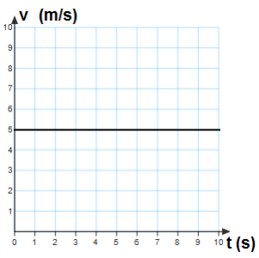
Utilice este gráfico para responder las preguntas 10 y 11.
10 | ¿Cuál de los siguientes enunciados es verdadero?  A. El objeto aumenta su rapidez  B. El objeto desacelera  C. El objeto se mueve con una velocidad constante  D. El objeto se mantiene detenido
11 | ¿Cuál es la velocidad del objeto después de 5 s?  A. 1 m/s  B. 2 m/s  D. 4 m/s  E. 5 m/s
GRADO 6–SEMANA 20–TEMA: PRUEBAS TIPO ICFES
VALORA TU APRENDIZAJE |  | SI | NO | A VECES
1.Cognitivo | Analiza correctamente las preguntas tipo ICFES de las temáticas vistas en clase.
2.Procedimental | Justifica correctamente la respuesta de las preguntas tipo Icfes.
3.Actitudinal | Demuestra una buena actitud para el desarrollo de las actividades.

FUENTES BIBLIOGRAFICAS:
https://www.webcolegios.com/file/eeb0bb.pdf
https://es.slideshare.net/EnyaOtakuGamerTsundere/preguntas-tipoicfesmovimientoondulatorio-1-42427793

